Tokoubei, l’enfant des pêches
Lecture / Littérature
9 séances
CE1
Fiche de préparation
Séance 1 – L’univers de l’album et la situation initiale
Objectifs principaux :  - Faire rechercher des indices sur une couverture pour anticiper sur le contenu d’un livre.  - Faire repérer la situation initiale d’un conte merveilleux.  - Découvrir la figure mythique du dragon. | Matériel :  - Livre  - Fiche 1  Organisation :  1, 2, 3 : Oral collectif  2 : Lecture individuelle  4 : Ecrit individuel
Téléchargé gratuitement sur http://orpheecole.com
1. Découverte de la couverture

- Les enfants prennent le livre et sont invités à observer la couverture. Leur faire lire le texte, puis commenter l’illustration.
- Lister les personnages présents : un garçon, un singe, un chien et un faisan.
- Travailler aussi sur le lieu de l’action et sur les vêtements : portique, kimono...
- A partir de tous ces éléments et du titre, les enfants émettent des hypothèses sur le texte à venir.

2. Lecture jusqu’à la page 9

- Proposer une première lecture individuelle silencieuse jusqu’à la page 9. Recommander d’être autant attentif au texte qu’aux illustrations, celles-ci étant également sources d’indices de compréhension de l’histoire.
- Organiser un échange en grand groupe à partir de cette première lecture :
Quels sont personnages rencontrés (Signaler l’absence de Tokoubei, le héros d’après le titre).
Expliquer les mots ou expressions difficiles : le pays du soleil levant, les lauriers camphriers, les copeaux de bois…
Faire le lien entre le désir d’enfant des personnages et le titre du livre (on retrouve les pêches rencontrées dans le titre).
- Les enfants peuvent alors émettre des hypothèses sur la suite du conte.

3. L’importance des dragons dans la culture asiatique
- Expliquer la signification du dragon et l’importance de cette figure dans la culture asiatique :
C’est une figure mythique qui représente les quatre éléments : l’air par ses ailes d’oiseau, la terre parce qu’il vit dans les entrailles de la terre, le feu car ses poumons crachent le feu et l’eau par les écailles qui le recouvrent.
Il n’est ni bon, ni mauvais. Il peut donc représenter indifféremment le bien ou le mal.
- Faire remarquer que dans Tokoubei, les dragons sont des forces destructrices, mais selon les contes et légendes, le dragon peut avoir des rôles opposés. On peut alors préciser qu’au Japon, il représente le plus souvent le dieu de la pluie.
4. Exercices
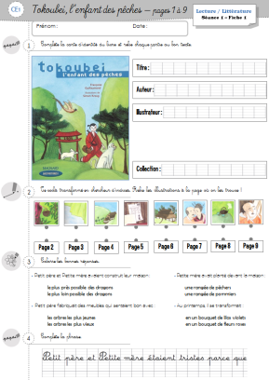

Ex.1 : Distinguer les différentes parties et informations d’une première de couverture.
Ex.2 : Rechercher et analyser précisément les illustrations d’une histoire.
Ex.3 : Chercher la bonne réponse à une question parmi deux propositions.
Ex.4 : Compléter une phrase avec une suite pertinente.

